# **RELATÓRIO DE PROJETO[1]**

Autor 1**[2]**, Autor 2†, Autor 3†, Autor 4†, Autor 5†

† Instituto Tecnológico de Aeronáutica, Curso de Engenharia Eletrônica, Turma T27

Resumo: Este documento tem como objetivo servir de modelo para a construção do relatório de projeto, objeto do exame de EES-22.

Palavras Chaves: Modelo de documento, exame de EES-22.

## Introdução

O modelo deste documento considera o formato tradicional de artigos científicos. É solicitado que o texto seja conciso, claro e preciso. Neste sentido, antes de escrever decida quais informações são relevantes e importantes para a compreensão do seu objetivo.

Na introdução devem ser contemplados o projeto escolhido e detalhando-o o suficiente para que o seu projeto seja entendido pelo leitor. Além disso, é importante ressaltar a solução proposta em linhas gerais. Tenha sempre em mente que o texto deve conter as informações necessárias de forma concisa.

Não esqueça que onde encontra-se “Modelo de Relatório” você deve colocar o título do seu trabalho.

## Desenvolvimento

Nesta seção, você deverá descrever a planta escolhida de forma matemática: indicar a função de transferência, parâmetros da planta disponíveis e parâmetros a serem obtidos experimentalmente, se for o caso; indicar qual o objetivo do projeto descrevendo os requisitos de desempenho a serem utilizados; indicar o projeto de controle realizado: técnica, escolha de parâmetros; escolha de controlador; ajustes necessários. É importante que o leitor consiga reproduzir fielmente o projeto realizado apenas se baseando no texto escrito.

### Subtópicos

Este é um exemplo de subtópico.

### Equações

A equação (1) apresenta um exemplo de equação. Sempre a deixe numerada.

|  |  |  |
| --- | --- | --- |
|  |  | () |

### Figuras e Tabelas

Por padrão adotaremos legendas como as da Figura 1: superior, centralizada e no tamanho 9.

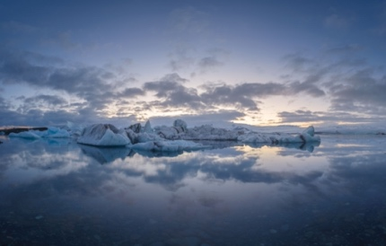

Figura – Exemplo de figura.

### Referências

As referências bibliográficas utilizadas devem seguir o padrão ABNT. Há vários documentos que permitem obter estas recomendações, veja por exemplo [1].

## Validação

Esta seção deverá conter evidências de que o projeto realizado atende as especificações definidas na Seção 2. Para isso, você poderá utilizar gráficos e/ou figuras e/ou tabelas contendo os resultados de simulações ou testes reais na planta escolhida.

## Conclusão

Adicione aqui qual foi a suas conclusões sobre o projeto realizado e sua percepção sobre a possibilidade de trabalhos futuros relacionados a melhoria do projeto realizado neste trabalho.

## Bibliografia

[1] Danuello, J. C.; Amadei, J. R. P.; Ferraz, V. C. T. **ABNT NBR 6023:2018: Guia para elaboração de referências**. Bauru: Universidade de São Paulo [2023].

1. Projeto produzido na disciplina de EES-22 – Controle Clássico I, ministrado e avaliado pela Professora Gabriela W Gabriel.
2.